Задания
- https://redash.io/
Redash — приложение с открытым исходным кодом для SaaS, позволяющее использовать удобные источники данных, настраивать визуальные информационные панели и делиться результатами с сотрудниками. Через программу можно подключиться к любому удобному источнику данных. Она работает с большим количеством форматов, включая графические таблицы и динамические карты с бесконечным выбором — это помогает разработчикам выпускать лаконичное и полезное ПО.
- Ознакомиться со структурой БД:
https://lab.karpov.courses/learning/152/module/1762/lesson/17923/51794/244290/

- Среда Redash: https://redash.public.karpov.courses/
- Посчитаем DAU – ежедневная активность пользователя
SELECT
time::date AS date,
COUNT(DISTINCT user_id) AS DAU
FROM user_actions
GROUP BY date
- Визуализируйте данные, указав следующие настройки:
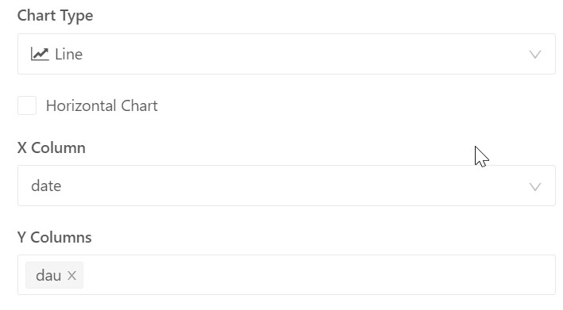
- Сохраните с тегом DAU users https://redash.public.karpov.courses/queries/65490/source#100166
- Теперь округлим дату по неделям, а не по дням (WAU)
SELECT
date_trunc('week', time) AS week,
COUNT(DISTINCT user_id) WAU
FROM user_actions
GROUP BY week

- Постройте визуализацию со следующими параметрами:
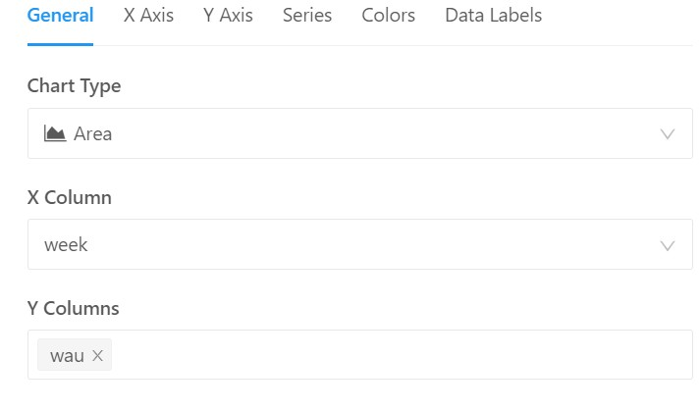
- Постройте график по месяцам:
https://sky.pro/wiki/sql/izvlechenie-goda-i-mesyatsa-iz-daty-v-postgre-sql-bez-to-char/

Самостоятельно
Задача 1.

Для начала давайте проанализируем, насколько быстро растёт аудитория нашего сервиса, и посмотрим на динамику числа пользователей и курьеров.

Задание:
Для каждого дня, представленного в таблицах user_actions и courier_actions, рассчитайте следующие показатели:
Число новых пользователей.
Число новых курьеров.
Общее число пользователей на текущий день.
Общее число курьеров на текущий день.
Колонки с показателями назовите соответственно new_users, new_couriers, total_users, total_couriers. Колонку с датами назовите date. Проследите за тем, чтобы показатели были выражены целыми числами. Результат должен быть отсортирован по возрастанию даты.
Поля в результирующей таблице: date, new_users, new_couriers, total_users, total_couriers

Пояснение:
Новыми будем считать тех пользователей и курьеров, которые в данный день совершили своё первое действие в нашем сервисе. Общее число пользователей/курьеров на текущий день — это результат сложения числа новых пользователей/курьеров в текущий день со значениями аналогичного показателя всех предыдущих дней.
Подсказка на случай, если совсем не получается

После того как составите запрос, попробуйте визуализировать результаты и постройте графики, отражающие динамику рассчитанных показателей.
Предлагаем вам построить два графика: на один поместить динамику новых пользователей и курьеров, а на второй — рост их общего числа.

Примеры графиков:
Динамика новых пользователей и курьеров:
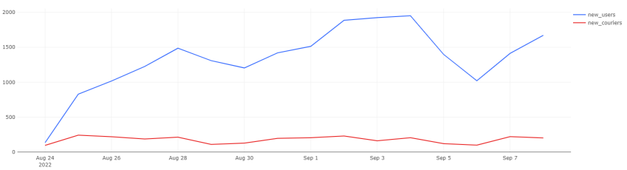

Динамика общего числа пользователей:
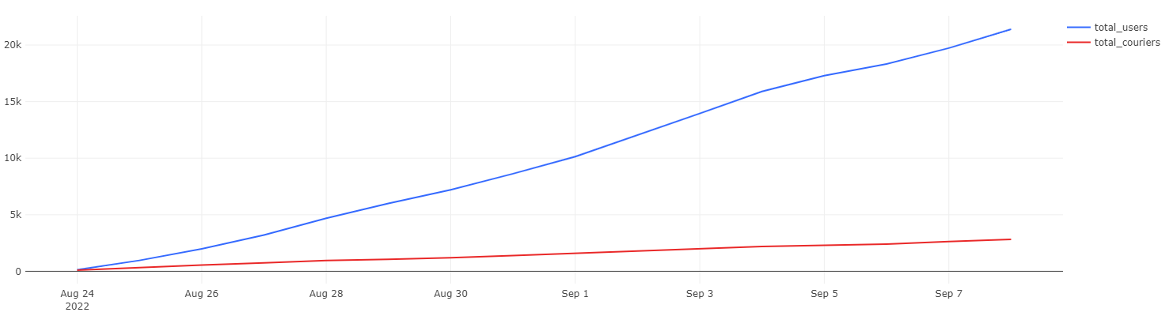

Проанализируйте построенные графики и попробуйте ответить на следующие вопросы:
Что растёт быстрее: количество пользователей или количество курьеров?
Насколько стабильны показатели числа новых пользователей и курьеров? Нет ли в данных таких дней, когда показатели сильно выбивались из общей динамики?
Можно ли сказать, что показатель числа новых курьеров более стабилен, чем показатель числа новых пользователей?

